Контрольная работа по обществознанию 1 вариант.
1.Запишите слово, пропущенное в схеме.

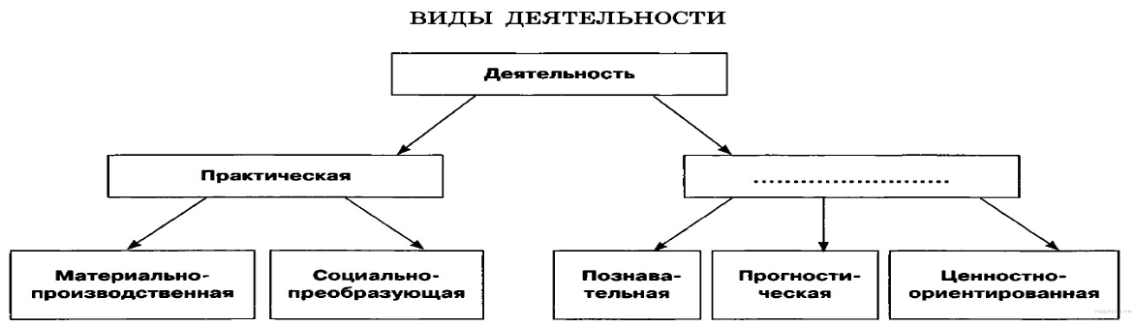
2. Запишите слово, пропущенное в таблице.
ФОРМЫ ОСВОЕНИЯ МИРА

ФОРМА | ХАРАКТЕРИСТИКА
... | Освоение мировоззренческих установок, основанных на вере в сверхъестественное
Искусство | Освоение и воплощение эстетических ценностей
3. Найдите понятие, которое является обобщаю щим для всех остальных понятий представленного ни же ряда. Запишите это слово (словосочетание).
труд | игра | учение
вид деятельности | познание
4. Найдите понятие, которое является обобщающим для всех остальных понятий представленного ниже ряда. Запишите это слово (словосочетание).
проблема | закон | гипотеза
наука | теория
5. Студент работает над рефератом о познавательной деятельности школьника. Какие отличительные характеристики из перечисленных ниже он может рассмотреть в своей работе? (Запишите цифры, под которыми эти характеристики указаны.)
1) нацеленность на получение знания, нового для всего человечества
2) нацеленность на развитие собственных волевых качеств
3) нацеленность на приобретение новых знаний
4) нацеленность на развитие физических возможностей
5) нацеленность на овладение определенными умениями
6) нацеленность на приобщение к опыту человечества
6. Установите соответствие между признаками и типами экономических систем: к каждой позиции, данной в первом столбце, подберите соответствующую позицию из второго столбца.
ПРИЗНАКИ |  | ТИПЫ ЭКОНОМИЧЕСКИХ СИСТЕМ
А) конкуренция производителей  Б) централизованное распределение  В) директивное ценообразование  Г) свобода предпринимательства  Д) саморегуляция спроса и предложения |  | 1) рыночная  2) командная
Запишите в ответ цифры, расположив их в порядке, соответствующем буквам:
A | Б | В | Г | Д
7.. Непосредственным негативным последствием инфляции может стать
1) ослабление конкуренции между предприятиями
2) уменьшение ассортимента производимых товаров
3) ослабление государственного регулирования экономики
4) падение реальной стоимости личных сбережений
8. Верны ли следующие суждения о налогах?
А. Налоги являются добровольными выплатами граждан и фирм в пользу государства.
Б. Большинство налогов имеют невозвратный характер.
1) верно только А 2) верно только Б 3) верны оба суждения 4) оба суждения неверны
9.Предпринимательство –это…..
10.Доходы семьи –это…….(Примеры)
11.Собственность-это…..
12.Банком называют…….
13.Мировая экономика связана…..
14.Производство- это…….
15.Экономика-это…..

Ключ Контрольная работа по обществознанию. 1 вариант
1. Пояснение.
Деятельность делится на две части: практическую и духовную (теоретическую).

Ответ: духовная.
2.
Пояснение.
Религия — мировосприятие, свод моральных норм и тип поведения, которые обусловлены верой в существование «иного», сверхъестественного мира и существ — Бога, духов, богов.

Ответ: религия.
3. Пояснение.
Де́ятельность — процесс (процессы) активного взаимодействия субъекта с объектом, во время которого субъект удовлетворяет какие-либо свои потребности, достигает цели. Деятельностью можно назвать любую активность человека, которой он сам придает некоторый смысл. Деятельность характеризует сознательную сторону личности человека (в отличие от поведения).Виды деятельности:игра,творчество,труд,учеба.

Ответ: вид деятельности.
4. Пояснение.
Общим понятием является наука. Проблема, закон, гипотеза, теория - методы научного познания.Ответ: наука.
5. Пояснение.
Развитие умственных способностей и получение опыта.Ответ: 3, 5, 6.
6. Пояснение.
Признаки рыночная системы: свободная конкуренция; свободное ценообразование; частная собственность на факторы производства; предпринимательская деятельность; развитая система общественного разделения труда (специализированный труд); открытое хозяйство, развитая рыночная инфраструктура (биржи, банки, и т. д.); отсутствие постоянного регулирования национальной экономики; цены устанавливаются на рынке, следовательно спрос и предложение тоже формируются на рынке. Это основные признаки рыночной экономики.
Признаки командной системы: общественная собственность факторы производства (ресурсы); коллективное принятие хозяйственных решений путем централизации планирования экономической деятельности; централизованное фондирование предприятий для выполнения государственных планов; отсутствие рыночной системы стимулирования и мотивации производителей; отсутствие рыночной системы стимулирования и мотивации производителей; отсутствие конкуренции, монополизм производителей.

Ответ: 1, 2, 2, 1, 1.
7. Пояснение.Правильный ответ указан под номером 4.
8.
Пояснение.
Налоги — обязательные платежи физических и юридических лиц государству. Одним из признаков налога является его индивидуальная безвозмездность, невозвратность, т. е. налогоплательщик не получает какого-либо встречного предоставления материальных благ со стороны государства. Верно только Б.

Правильный ответ указан под номером 2.
9.Предпринимательство –это…..
10.Доходы семьи –это…….(Примеры)
11.Собственность-это…..
12.Банком называют…….
13.Мировая экономика связана…..
14.Производство- это…….
15.Экономика-это…..

Контрольная работа по обществознанию. 2 вариант
1. 2. Запишите слово, пропущенное в схеме.

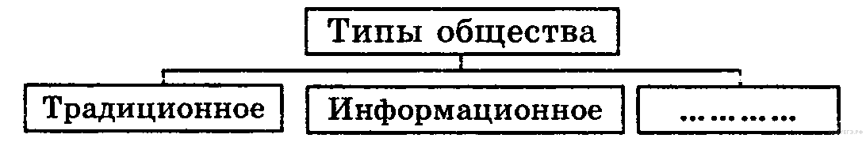
2. . Запишите слово, пропущенное в схеме.
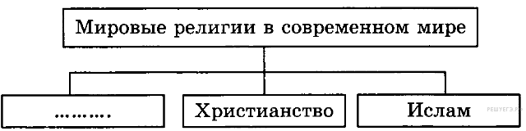
3. Найдите понятие, которое является обобщающим для всех остальных понятий представленного ниже ряда. Запишите это слово (словосочетание).

вера | догматы | заповеди
религия | обряды | паства
храмы
4.Найдите термин, который является обобщающим для всех остальных терминов представленного ниже ряда. Запишите это слово (словосочетание).

экологический кризис | угроза новой мировой войны |  | рост наркомании
распространение СПИДа | угроза XXI века
5. Иван поставил перед собой цель поступить в институт на архитектурный факультет. Он занимается в художественной студии, создаёт собственные небольшие работы, участвует в различных выставках. Много внимания Иван уделяет изучению математики, увлекается черчением.

Найдите в приведённом списке примеры средств, используемых для достижения поставленной Иваном цели, и запишите цифры, под которыми они указаны.

1) поступление в институт
2) занятия в художественной студии
3) изучение математики
4) получение профессии архитектора
5) опыт создания собственных работ
6) выбор профессии

6. Установите соответствие между фазами хозяйственного цикла и приведенными примерами: к каждой позиции, данной в первом столбце, подберите соответствующую позицию из второго столбца.

ПРИМЕРЫ |  | ФАЗЫ ЦИКЛА
А) с заводского конвейера сошел первый автомобиль новой модели  Б) в трудные военные годы люди несли на рынки одежду, посуду, чтобы приобрести немного продуктов  В) в хозяйствах области завершаются посевные работы  Г) заработало новое предприятие по выпуску товаров бытовой химии  Д) часть зерна нового урожая была отправлена в фонд государственных резервов |  | 1) производство  2) распределение  3)обмен

Запишите в ответ цифры, расположив их в порядке, соответствующем буквам:
А | Б | В | Г | Д
7. Жители многих городов страны обнаружили, что на протяжении года цены на товары и услуги стабильно увеличиваются, а качество их не изменяется. Данный факт свидетельствует о таком экономическом явлении, как

1) кризис перепроизводства
2) инфляция
3) дефицит товаров и услуг
4) безработица

8. 16Верны ли следующие суждения о государственном бюджете?

А. Государственный бюджет — это особая форма перераспределительных отношений.
Б. Государственный бюджет — это финансовый план страны на определенный период времени.

1) верно только А
2) верно только Б
3) верны оба суждения
4) оба суждения неверны

9.Предпринимательство –это…..
10.Доходы семьи –это…….(Примеры)
11.Собственность-это…..
12.Банком называют…….
13.Мировая экономика связана…..
14.Производство- это…….
15.Экономика-это…..
Ключ 2 вариант.
1.Пояснение.Научное познание — форма отражения объективной действительности. В познании существуют разные уровни: чувственное познание, мышление, а также эмпирическое и теоретическое познание.
Слово, пропущенное в схеме — эмпирический.Ответ: эмпирический.
2. Пояснение.
Официально существует три мировые религии: христианство, ислам и буддизм.
Мировые религии — это религии, распространившиеся среди народов различных стран и континентов.
Ответ: буддизм.
3Пояснение.Все перечисленые понятия относятся к религии.Ответ: религия
4.Пояснение.
Обобщающий термин: угроза XXI века.
Угрозы XXI века- это глобальные (общемировые) проблемы человечества.Ответ: угроза XXI века.
5. Пояснение.
Средства, то, при помощи чего достигается поставленная цель.Ответ: 2, 3, 5.
6.Пояснение.
А) с заводского конвейера сошел первый автомобиль новой модели — производство;
Б) в трудные военные годы люди несли на рынки одежду, посуду, чтобы приобрести немного продуктов — обмен;
В) в хозяйствах области завершаются посевные работы — производство;
Г) заработало новое предприятие по выпуску товаров бытовой химии — производство;
Д) часть зерна нового урожая была отправлена в фонд государственных резервов — распределение.

Ответ: 1, 3, 1, 1, 2.
7. Пояснение.
Инфляция — это рост цен на товары и услуги.
Кризис перепроизводства — кризис рыночной экономики, при котором баланс спроса и предложения резко нарушается в сторону превышения предложения над спросом. Это определение не подходит под описаные условия.
Товарный дефицит — это количество товара, которое покупатели не могут купить по существующей на рынке цене. Дефицит свидетельствует о несовпадении спроса и предложения и отсутствии уравновешивающей цены. Это тоже не подходит под условие.
Термин безработица(социально-экономическое явление, предполагающее отсутствие работы у людей, составляющих экономически активное население) вовсе не подходит под описание в задании.
Правильный ответ указан под номером 2.
8.
Пояснение.
Оба суждения верны, так как именно бюджетная политика государства обеспечивает перераспределение доходов с помощью налогов.
Государственный бюджет представляет собой совокупность финансовых смет всех ведомств, государственных служб, правительственных программ и т. д. В нём определяются потребности, подлежащие удовлетворению за счёт государственной казны, равно как указываются источники и размеры ожидаемых поступлений в государственную казну.
Государственный бюджет — это денежные отношения, возникающие у государства с юридическими и физическими лицами по поводу перераспределения национального дохода в связи с образованием и использованием бюджетного фонда, предназначенного на финансирование народного хозяйства, социально-культурных мероприятий, нужд обороны и государственного управления. Благодаря бюджету государство имеет возможность сосредоточивать финансовые ресурсы на решающих участках экономического и социального развития.
Бюджет — это план страны по определению государственного бюджета, планируется обычно на 5 лет Правительством РФ.

Правильный ответ указан под номером: 3.
9.Предпринимательство –это…..
10.Доходы семьи –это…….(Примеры)
11.Собственность-это…..
12.Банком называют…….
13.Мировая экономика связана…..
14.Производство- это…….
15.Экономика-это…..

